Gemeentehuis Voorst in Twello
Gebouw uit 1982 gedrapeerd in groene omgeving start van de tochtm met vooral aandacht landgoederen rondom noorden en oosten centrum Twello
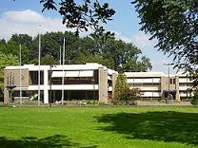

Landgoed Bruggenbosch Blikkenweg
Bij het onderkelderde landhuis is een ruime garage gebouwd met plek voor minimaal 4 auto’s en de tuinspullen. De maten van het landhuis zijn ongeveer 17 bij 12,5 m (zonder toren). De toren is ca 6 bij 6 m. Het huis beschikt over een lift.
Stond boerderij met daarin 2 woningen was bouwkundig erg slecht. Het plan ontstond om bijbehorende boerderij te slopen en om 2 nieuwe woningen te bouwen: een nieuw landhuis op de plek waar het oude landhuis heeft gestaan en een nieuwe oranjerie-woning in combinatie met herstel van de oude boomgaard (rechts naast de entree).

Buitenplaats Parkelaar Blikkenweg 8
woonhuis voorzitter van Go Ahead
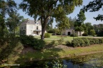
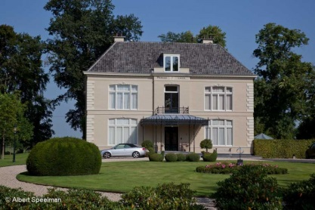

Kruisvoorde, Kruisvoorderweg 16 pand uit 16e eeuw, vernoemd naar doorwaardbare plaats Voorde

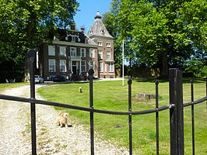

Huis Hunderen, Hunderenselaan 7 verbouwd pand geschikt voor (dure) dementerende seniorenbewoning die steun nodig hebben. Internaat conferentieoord, groepsaccommodatie geweest

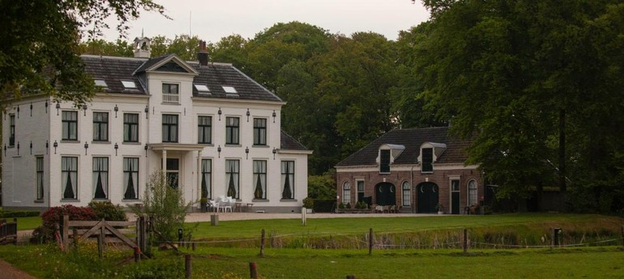

de Witte Brug, Terwoldseweg 1 voorheen Rijksstraatweg 26
gepleisterd wit gebouw met hoektoren. Getoogde vensters met stucversieringen, meanderfriezen en rijk behandelde kroonlijsten en hoofdgestellen (RM) gebouw heeft gediend als internaat, hotel

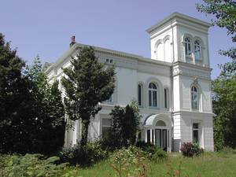

Denhorstlaan 16

Prieel, oorspronkelijk bij 'Huize Vredenhof', Dernhorstlaan 16
Bouwjaar: 1901 prieeltje op carrévormig grondplan, opgetrokken uit zachtrood metselwerk, afgesloten door middel van twee elkaar kruisende, royaal overstekende zadeldaken op geornamenteerde gordingen

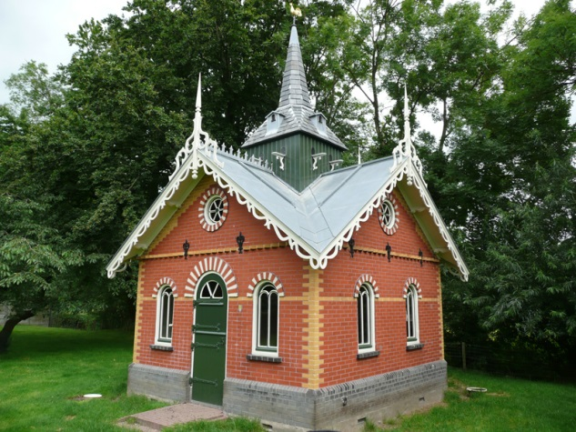

Denhorstlaan 9
Kassencomplex Schoneveld Breding, waar ongevbeer 160 mensen werken waarvan velen uit Deventer verplaatsen naar omgeving VAR bij A1; vervangende woningbouw Bloemerf passend in groen omgeving voorbeeld kwaliteits woningbouw in groen

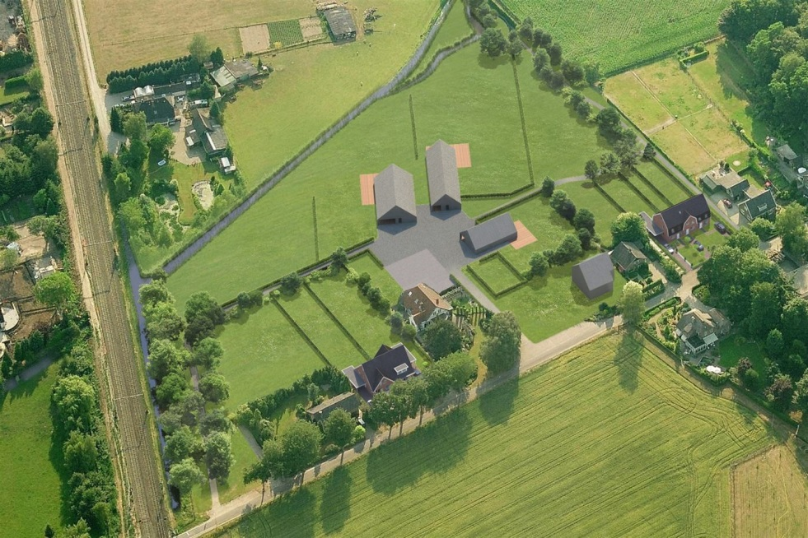

Twello Daslook huis De Wendelaar
Houten huis dagelijks ronddraaiend met de zon mee in afwijking bestemmingsplan; mooi duurzaam plan qua materialen en bezonning Draait rond op stalen rail
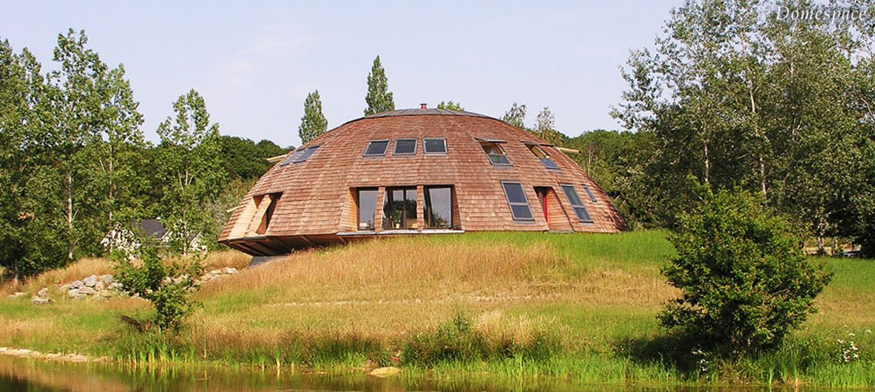

Woningbouw Voordersteeg
Plattelandsgemeente met agrarische bebouwing met insteek ruime tuinen als warte het weilandjes laten grenzen aan de doorgaande weg
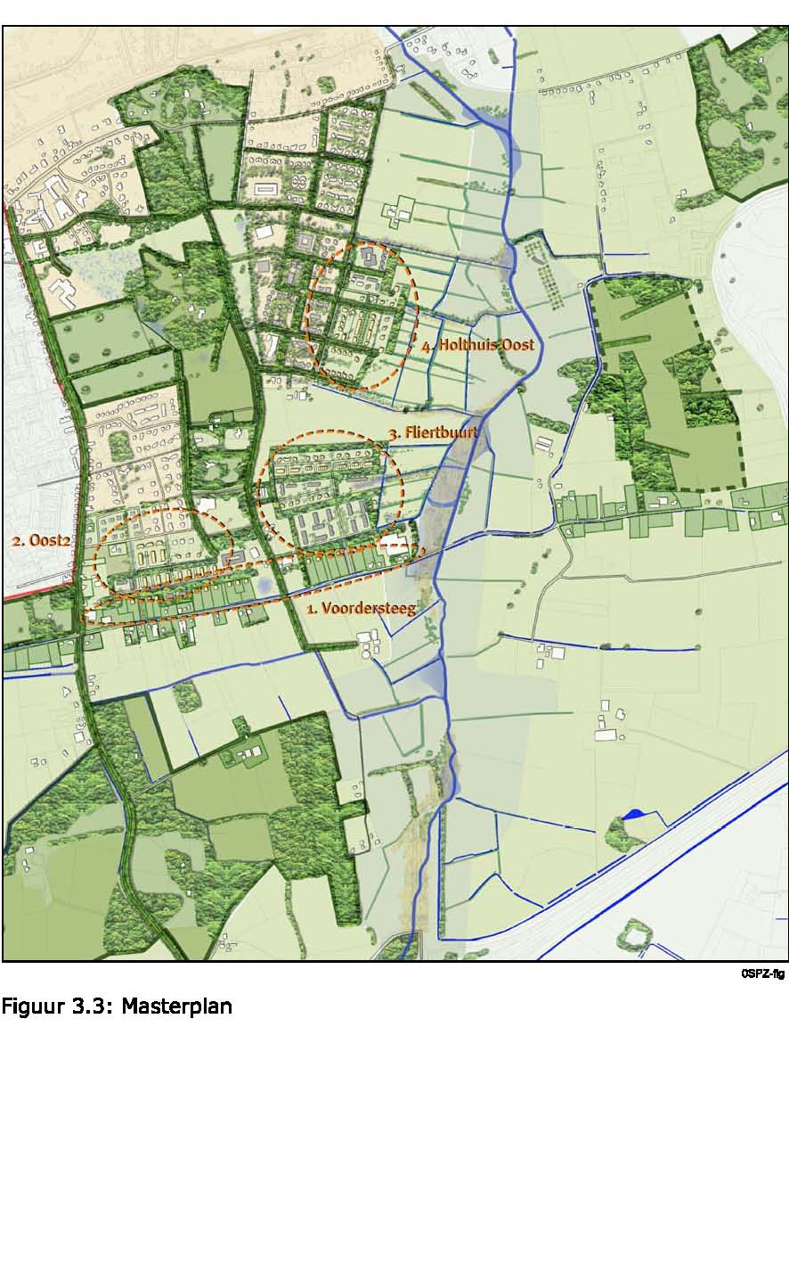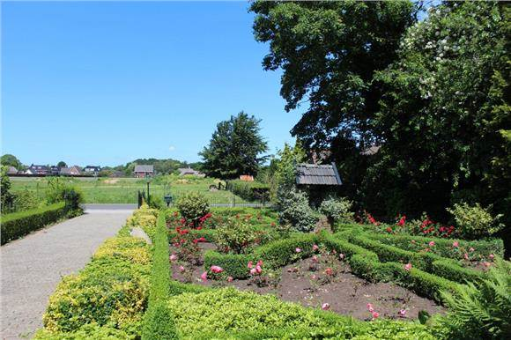

Zuiderlaan Twello Sportcomplex SV Twello
Complex met natuurlijke uitstraling gevolg van fusie 2 sportverenigingen met afdelingen turnen, binnensport en voetbal.
Aangevuld met complex Voorster Hockeyclub die perse apart wilden zitten vanwege verschil cultuur omkleden en drinken na de wedstrijd
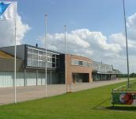

Restaurant Dorpshart Twello, Dorpsplein
Kopje koffie na als afronding
